노동조합과 회사는 7월 21일(목) KT 원주빌딩에 근무하는 조합원을 대상으로 2023년 동·하계 작업복의 품질, 디자인, 효율성 및 작업복 지급 프로세서 개선을 위한 의견수렴을 실시했다.
강북지방본부 산하 강원액세스운용센터 선로팀. 운용팀과 원주지사 CM팀, 강원법인고객담당 Biz지원팀 조합원과 기관별 담당자를 포함하여 총 14명이 참석하였으며 작업복 품질, 지급주기, 지급기준, 안전화의 불편사항, 작업복 AS 절차 등의 의견을 나눴다.
노동조합 임승빈 복지운영국장은 “바쁜 업무시간에 의견수렴에 참여해 주셔 감사하다”라며. “조합원 여러분의 의견을 2023년 작업복 제작에 최대한 반영하겠다.”라고 강조했다.
한편, 노사합동으로 진행중인 작업복 개선을 위한 현장 의견수렴은 다음 달인 8월 중순까지 전국 지역별로 순회하며 현장에서 조합원 의견을 직접 청취한다는 계획이다.

한국플랫폼프리랜서노동공제회(한국노동공제회)는 지난 7월1일부터 한국노총 전국연대노조, 서울시노동자종합지원센터 등과 함께 ‘플랫폼 프리랜서 노동자 권리 찾기 캠페인’을 진행 중이다. 한국노동공제회는 20일 장한평역 인근에서 프리랜서 운동강사를 대상으로 한 홍보캠페인을 전개한 데 이어 21일 배달라이더, 25일에는 대리운전노동자를 대상으로 캠페인에 나선다.
최근 이동노동자 맞춤형 휴게시설 확대를 요구하는 기자회견을 개최한 데 이어 사업 홍보와 연대의 폭을 넓히기 위한 집중 거리 홍보 캠페인을 벌이고 있으며, 7월 말 콘텐츠 및 창작 분야 프리랜서 간담회를 시작으로 프리랜서를 위한 실무워크숍 등 교육을 진행한다는 계획이다.
김동만 한국노동공제회 이사장은 “8월까지 전개하는 이번 캠페인을 통해 플랫폼 프리랜서 노동자의 권리 인식을 증진하고 공제회 사업도 적극 홍보하는 한편, 일하는 사람들을 위한 기본법 제정 촉구 운동도 병행할 계획”이라고 밝혔다. 또 한국노동공제회가 지정기부금단체로 지정되어 후원금을 낸 개인 및 법인은 세제혜택을 받을 수 있어서 많은 연대와 기부를 부탁한다고 강조했다. (후원문의 ☎ 02 – 6277 – 0360)
작업복 개선을 위한 현장 의견수렴 실시
작업복 품질, 지급주기, 기준, 안전화의 불편사항, 작업복 AS 절차 등 의견청취
[제14 - 303호]
2022년 7월 21일(목)
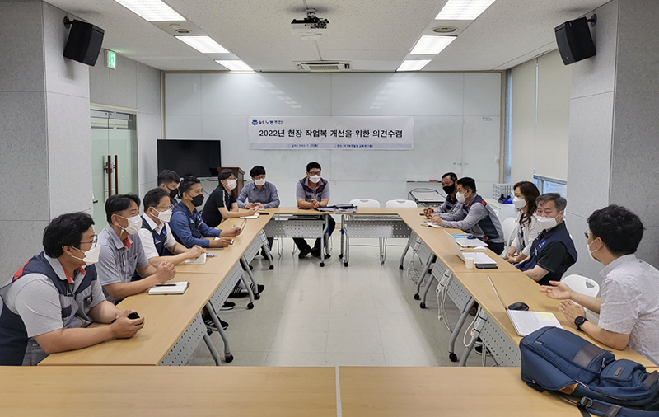
한국노동공제회, 플랫폼 프리랜서
권리 찾기 캠페인 전개

